Önálló szabadalom lehet a Széchenyi István Egyetem egyedülálló oktatási platformja
Négy ágazat nyolc szakmájának oktatásához tud hatékonyan hozzájárulni az a mindössze másfél négyzetméteres, 5G képes, moduláris felépítésű kiber-fizikai demonstrációs és oktatási platform, amelyet a Széchenyi István Egyetem szakemberei fejlesztettek. A „mini gyártósor” a fizikai világban hajtja végre mindazt, amit a digitális térben kérünk tőle (és fordítva is), legyen szó csupán fagyiadagolásról, vagy akár egy járműipari munkadarab megformálásáról. A találmány, amely nemcsak az egyetemi hallgatók, de a technikumok diákjai számára is rengeteg új ismeretet adhat, már szabadalmi eljárás alatt áll.
A fenntartható technológiai fejlődés az egyik fókuszpontja a Széchenyi István Egyetem oktatási, kutatási és harmadik missziós tevékenységének. Ennek részeként kiemelt terület az ipar 4.0 szemlélet, az automatizálás és a digitalizáció, amelyek egyszerre vannak jelen az intézmény Gépészmérnöki, Informatikai és Villamosmérnöki Kara Automatizálási és Mechatronikai Tanszékének munkatársai által fejlesztett egyedülálló találmányban.
A tanszékhez tartozó Kiber-Fizikai Gyártórendszerek Laboratórium három kutatója egy olyan hiánypótló oktatási és demonstrációs platformot fejlesztett, amely összeköti a fizikai és a digitális világot, ezzel megsokszorozza a felhasználási lehetőségeket egyszerre több szakma képzésében is.
„Egy olyan automatizálási és robotikai eszközt, egy kiber-fizikai demonstrációs és oktatási platformot fejlesztettünk, amely merőben újszerű és jelentősen eltérő a korábbi berendezésekhez képest. Az eszköz segítségével egy komplett gyártósori folyamatot láttathatunk, de úgy, hogy a fizikai folyamatok digitális mását is valós időben követhetjük nyomon. Ez nagyfokú rugalmasságra ad lehetőséget, hiszen ha a folyamatokba beavatkozunk a digitális térben, annak tapasztalhatjuk a kihatását a fizikai valóságban” – magyarázta Szántó Norbert egyetemi tanársegéd, a Kiber-Fizikai Gyártórendszerek Laboratórium vezetője.
Munkatársa, Monek Gergő Dávid egyetemi tanársegéd hozzáfűzte, az egész rendszer moduláris felépítésű, így lépésről lépésre juthatunk el az alapfokú automatizálási ismeretektől a magas szintű digitális tudásig.
„A piacon jelenleg megvásárolható oktatási eszközök esetében fix műveletek valósíthatók meg a rendelkezésre álló eszközök segítségével, a fúró például mindig csak fúrni tud. A mi demonstrációs platformunkból kihagytuk ezeket a fizikai eszközöket, helyettük a műveleteket virtuálisan adjuk hozzá. Ami ma fúró, holnap lehet fagyiadagoló vagy madárkeltető” – emelte ki.
Hogy mindez nem túlzás, arra jó példa, hogy a Széchenyi István Egyetemen a közelmúltban megrendezett XXVIII. Országos Ajtonyi István Irányítástechnikai Programozó Versenyen, a hazai műszaki felsőoktatás tehetségeinek egyik legfontosabb seregszemléjén éppen madárkeltetés volt a feladat a saját fejlesztésű platform használata segítségével. Bár a téma viccesnek tűnhet, tökéletesen rávilágít arra, hogy a tudás birtokában, a technológia ismeretében bármivel behelyettesíthető a termék, határt csak a fantázia korlátai szabhatnak.
A kérdésre, hogy miért vágtak bele a fejlesztésbe, a laboratórium munkatársai elmondták: egy valós problémára kerestek megoldást, hiszen maguk is tapasztalták a meglévő demonstrációs platformok korlátait. Egy eszköz általában egyféle folyamat oktatására alkalmas, és a képzőhelyeknek minden egyes bemutatni kívánt feladatra külön berenzedést, eszközt kellene vásárolniuk, amelyek üzemeltetési költsége és helyigénye is jelentős. Ezzel szemben a Széchenyi-egyetem szakembereinek fejlesztése mindössze másfél négyzetméternyi helyet foglal, kerekei révén teljesen mobil, ráadásul 5G képes, így akár egy parkolóban is üzemeltethető. Működtetéséhez nem kell ipari áram, sem sűrítettlevegő-ellátás, csak egy hagyományos konnektor. Az igazán nagy előnye pedig, hogy egyetlen eszközzel számos folyamat demonstrálható, négy ágazat – a gépészet, az informatika és távközlés, az elektrotechnika-elektronika, valamint a speciális gép- és járműgyártás – nyolc szakmájának oktatásához tud hatékony gyakorlati segítséget biztosítani.
„Kifejezett célunk volt, hogy a fiatal generációt is meg tudjuk szólítani, ezért a platform dizájnjára is figyeltünk. LED-világítással láttuk el, érintőkijelzőt alkalmaztunk, minden megfogható, körüljárható. Az interaktivitás a hallgatói, tanulói megértést szolgálja, ezért jó lehetőség a szakképzés számára, annál is inkább, hiszen az egyetem több szakképzési centrummal és számos technikummal együttműködik” – fűzte hozzá Korpai Richárd tanszéki mérnök.
Aláhúzta, legyen szó PLC-programozásról, robot-, mikrokontroller- vagy digitális iker programozásról, a kommunikációs csatornák kiépítéséről, az 5G alkalmazási lehetőségeiről, rengeteg ismeret átadható a platform oktatási célú használata révén.
A Széchenyi István Egyetem folyamatosan támogatja az intézmény tudásbázisán létrejövő szellemi alkotások gyakorlati, piaci hasznosítását. A fiatal kutatók által készített innováció szabadalmi eljárása az egyetem Felsőoktatási és Ipari Együttműködési Központja segítségével már el is kezdődött, míg a prototípust követően a továbbfejlesztett eszköz az intézmény Digitális Fejlesztési Központja támogatásával valósult meg.
„A piaci hasznosítást az egyetem erre a célra létrehozott vállalkozásán, az Uni Inno Kft.-n keresztül tervezzük, ami a későbbiekben egy egyetemi brand alatt megtestesülő spinoff cégben is folytatódhat. Amellett, hogy a platformot önálló termékként értékesítjük, segítségével az egyetemi szolgáltatások körét is bővíteni tudjuk” – fogalmazott Szántó Norbert.
Kiemelte, ipari területen tevékenykedő szakemberek bevonásával hozták létre az ipar 4.0 rendszerfejlesztő és digitalizációs szakmérnök szakirányú továbbképzést, amelyben szintén jelentős szerepet kaphat a kiber-fizikai demonstrációs és oktatási platform.
Sajtókapcsolat:
- Kommunikációs és Alumni Igazgatóság
- +36 96 503 400 / 3158
- kommunikacio@sze.hu
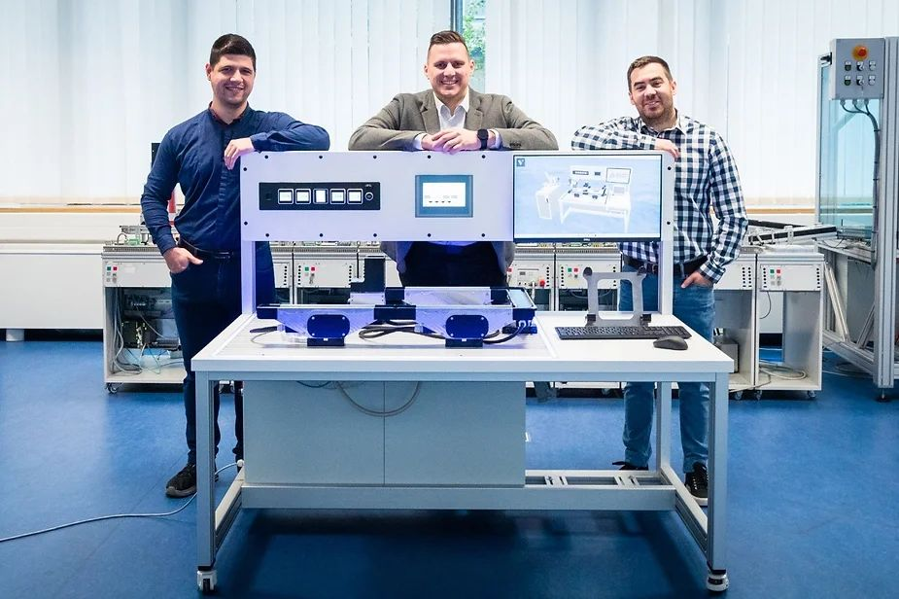 | © Fotó: Májer Csaba József
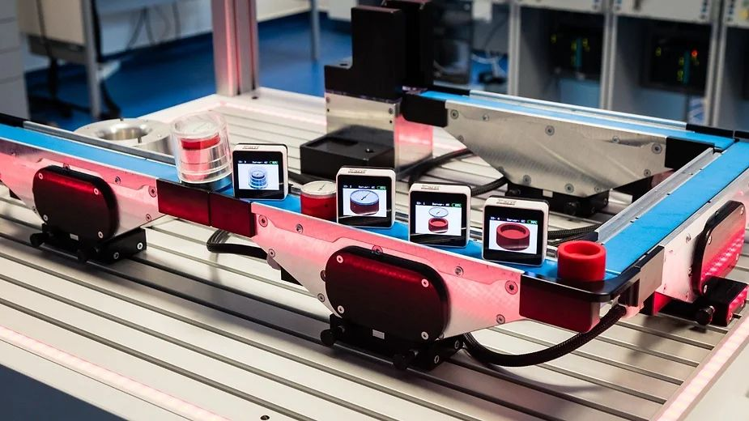 | © Fotó: Májer Csaba József
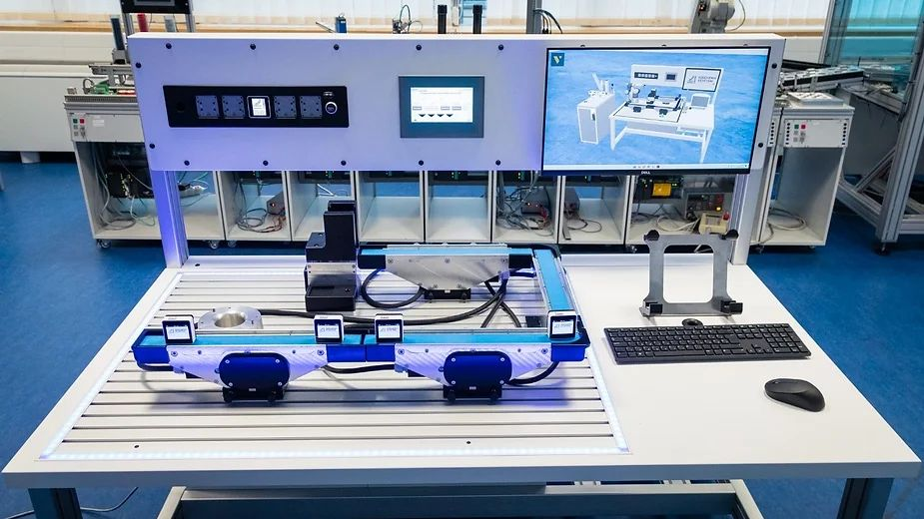 | © Fotó: Májer Csaba József
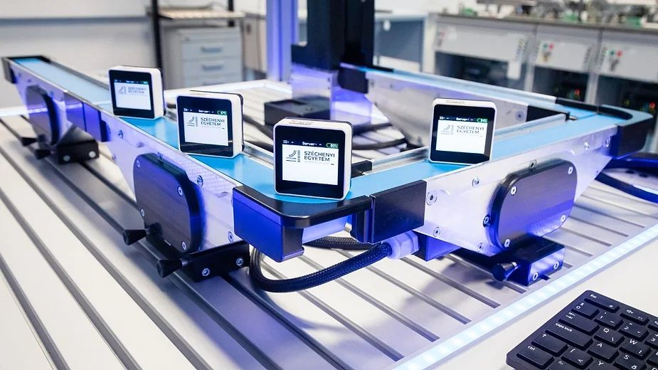 | © Fotó: Májer Csaba József
Eredeti tartalom: Széchenyi István Egyetem
Továbbította: Helló Sajtó! Üzleti Sajtószolgálat
Ez a sajtóközlemény a következő linken érhető el:

